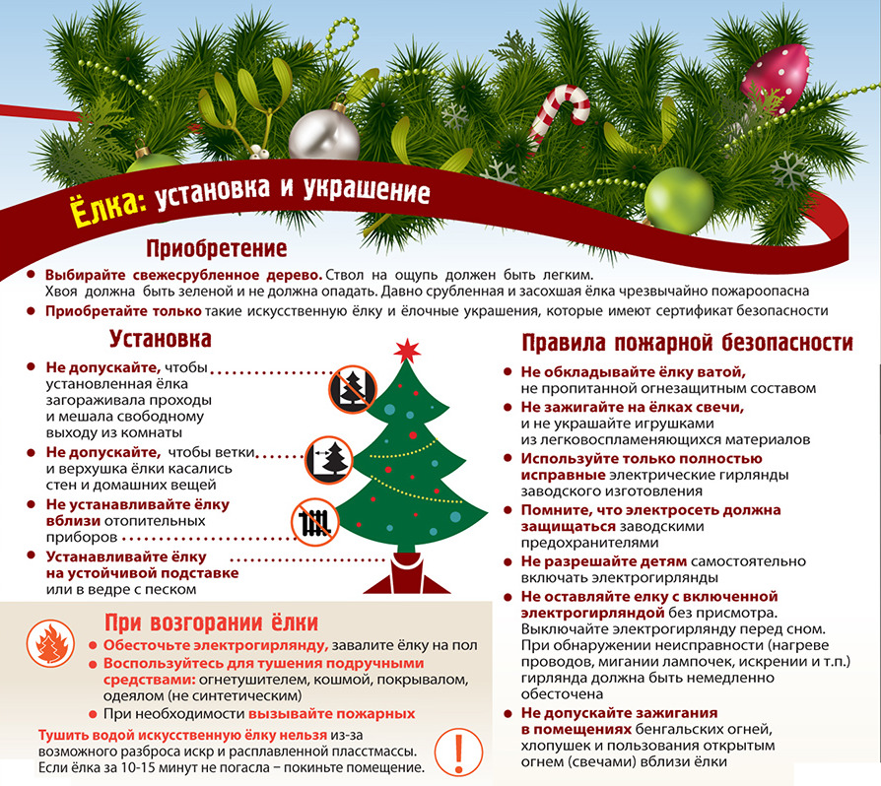
Как безопасно нарядить елку

Инструктор противопожарной профилактики пожарной части Государственной противопожарной службы ПЧ (поселок Солнечный)
филиала казенного учреждения ХМАО-Югры «Центроспас-Югория» по Сургутскому району Е.А. Шибакова

